**热量 比热容复习**



日期： 时间： 姓名：

Date: Time: Name:

 枝繁叶茂

**一、单选题**

1．下列说法中正确的是（ ）

A．温度越高的物体含有的热量越多

B．热量多的物体温度未必就高

C．物体放出热量，物体温度不一定降低

D．物体温度为0℃时热量为零

2．如果物体吸收热量后，温度升高，那么它吸收热量的多少取决于（ ）

A．物体的质量

B．物体的质量和吸热前的温度

C．物体的质量和升高的温度

D．物体的质量和吸热后的温度

3．关于水的比热容，以下说法正确的是

A．1kg 水在l℃时的热量是4.2×10 3 J B．1kg 水每升高 1℃ 放出的热量是4.2×10 3 J

C．1kg 水每升高 1℃ 吸收的热量是4.2×10 3 J  D．1kg 水每降低 1℃ 吸收的热量是4.2×10 3 J

4．下列哪几项与水的比热容较大有关？（ ）

（1）水可以用作汽车引擎的冷却剂；

（2）在沿海地区，早晚的气温变化较小；

（3）一般大型水库周围地区的气温，与同纬度相应区域比较，具有昼夜温差小的特点．

A．只有（1）和（2） B．只有（1）和（3）

C．只有（2）和（3） D．（1）、（2）和（3）

5．在下列几种情况下，比热容会发生变化的是（ ）

A．水结成冰

B．一块钢板制成钢锅

C．把开水从暖水瓶倒入茶杯里

D．10℃的水变成4℃的水

6．质量相等、初温相同的铜块和铁块，放出相等的热量后再相互接触，这时（ ）

A．铜块放热铁块吸热 B．铁块放热铜块吸热

C．铁块既不放热也不吸热 D．无法判断铜块是否吸热

7．甲、乙两个金属球质量之比5：3，吸收相同热量后，升高的温度之比是1：5， 则它们的比热容之比是

A．1：3 B．3：1 C．1：5 D．5：1

8．下列是一些物质的比热容

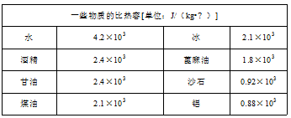

根据表中的数据，下列判断正确的是。

A．1kg铝的比热容是2kg铝的比热容的1/2

B．工厂里冷却塔大多用水作为冷却剂是利用水的比热容大的特性

C．物质的比热容与物质的状态无关

D．质量相等的水和煤油吸收相同的热量，水的温度变化较大

9．现有甲、乙、丙三种初温相同的液体，其中甲、乙为质量相等的不同液体，乙、丙为质量不等的同种液体.若对这三种液体分别加热，则可根据它们吸收的热量和升高的温度，在温度一热量图像上分别画出对应的三点A、B、C, 如图所示.由此图像得出下列结论:①丙的比热容比甲的比热容大;②丙的比热容比甲的比热容小;③丙的质量比甲的质量大;④丙的质量比甲的质量小.这些结论中( )

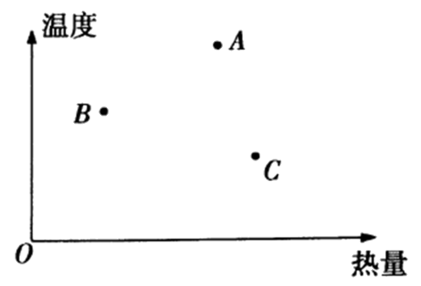A．只有①正确

B．只有②正确

C．只有①、④正确

D．只有②、③正确

10．用同一加热装置分别对a、b两液体加热（如图甲），根据测得数据描绘出两液体的温度随时间变化的图象如图乙．不计热量损失，分别用ma、mb、ca、cb表示a、b两液体的质量和比热容，根据图中信息作出的下列推断中正确的是

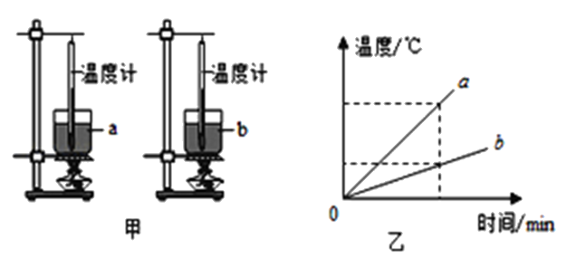

A．若ma=mb， 则ca＞cb 

B．若ma=mb， 则ca=cb

C．若ca=cb， 则ma＜mb 

D．若ca=cb， 则ma＞mb

11．为了探究热传递过程中高温物体、低温物体温度变化的特点，某同学做了如下实验，将盛有30°C冷水的小烧杯放入盛有70°C热水的大烧杯中，分别用温度传感器测量两杯水的温度变化情况，绘制成如图所示的图像。下列说法错误的是（　　）

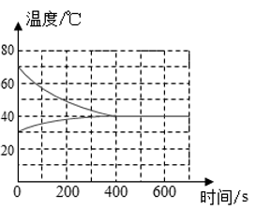

A．热水和冷水到达同一温度的时间是相同的

B．热水温度下降比冷水温度升高的快

C．热水放出的热量一定等于冷水吸收的热量

D．热水的质量与冷水的质量可以不相等

12．甲、乙两容器中装有质量相等的水，水温分别为 20℃和 70℃，现将一温度为 60℃的金属球放入甲容器中，热平衡后水温升高到40℃，然后迅速取出金属球并放入乙容器中，热平衡后乙容器中水温为（不计热量散失和水的质量的变化）（　　）

A．65℃ B．60℃ C．55℃ D．50℃

**二、填空题**

13．物体在热传递过程中，__________放出热量，__________吸收热量，热量的符号可用__________表示，它的国际单位与__________的单位相同，均为__________，简称__________．二根火柴完全燃烧大约可放出__________焦的热量．

1. 热量的计算公式：*Q*=____________________，表示__________________．
2. 人们选用水作为汽车发动机的冷却剂，这样做是因为_____________________。
3. 在相同的条件下，烧开一壶水所需的热量，显然比烧开半壶水需要的热量__________，也显然比烧一壶温水所需的热量__________（均选填“多”或“少”），可见，物体在温度升高时所需吸收的热量多少与物体的__________和__________有关．
4. 不同物体之间、或者同一物体的不同部分之间，只要存在__________，就会有热传递现象发生，并将一直持续到__________时为止．
5. 质量为2千克的砂石温度从10℃升高到30℃所吸收的热量为_____焦，若这些热量被2千克的水吸收，则水升高的温度_____20℃（选填“<”、“>”、“=”），因此我国内陆地区一天内的温差变化比沿海地区要_____（选填“显著”或“不显著”）．（*c*沙石=0.92×103焦/（千克·℃））
6. 甲、乙两个物体，其质量比为4：1，用同一热源分别加热相同的时间时升高的温度之比为2：3，则其比热容之比为：_____________。

20．如图，比较不同物质吸热本领的实验中，用______（选填“加热时间”或“温度变化量”）体现物质吸收的热量。

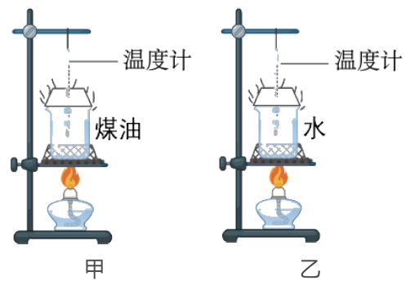

21．甲、乙两物体质量都为1kg，丙物体质量为2kg，三个物体温度都升高1C，吸收热量如图所示，则甲物体的比热容为________J/(kg·C)；乙物体的比热容________丙物体的比热容(选填“>”、“<”或“=”)。

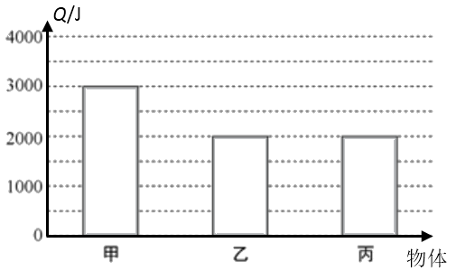

22．在探究“物质的放热能力与哪些因素有关”时，分别用质量均为1kg的水和某种液体进行对比实验，并用图像对实验数据进行了处理，如图所示，实验过程中，水和某种液体在相同时间内放出的热量相等，分析图像可以得出___________（选填“甲”或“乙”）物质是某种液体，水在0~15min内放出的热量为___________ J。某种液体的比热容为___________J/（kg·℃）。

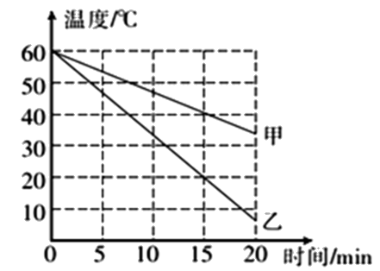

1. 把质量相同、材料不同的两个金属块甲和乙，加热到90℃，然后分别投入两杯初温都是25℃、质量也相同的水中，过了一段时间后，发现投入金属块乙的杯内水温较高（整个过程忽略能量损失），那么可以断定甲、乙两种金属的比热容*c*甲_____*c*乙（填“>”、“=”或“<”）。

24．小王在家探究冷热水混合温度变化的问题，他将一杯热水放在桌上，然后加入一勺30mL的冷水，待它们热平衡后测得热水的温度下降了4℃，后来他又加入一勺相同的冷水，平衡后测得水温又下降了3℃。若不计混合过程中的热量损失，原来这杯热水的温度比冷水的温度高_____℃，原来这杯热水的质量为___g。

**三、计算题**

25．一个热水袋内装有质量为1kg的水，在水温从50℃升高到100℃的过程中，水吸收的热量是多少？[水的比热容为4.2×103J/（kg·℃）]

26．天然气灶使用方便、经济环保。如图所示，在一个标准大气压下，天然气灶将一壶质量为3kg、温度为20℃的水加热至沸腾，大约需要10min，已知水的比热容为，天然气的热值为 。求：

(1)水吸收的热量；

(2)若天然气完全燃烧放出的热量60%被水吸收，烧开这壶水需要多少天然气？

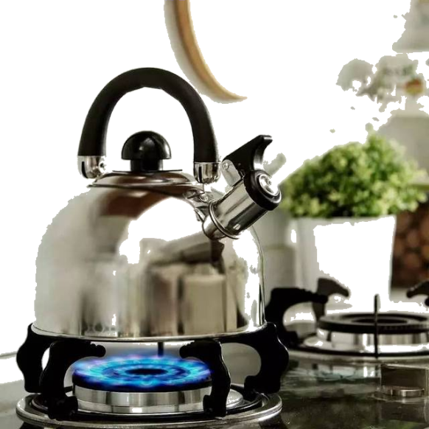

27．质量为500g的某金属块，当温度升高80℃时，吸收了1.84×104J的热量，请你通过计算判断一下此金属块可能是那种物质。

|  |  |
| --- | --- |
| 物质 | 比热容*c*∕[J/(kg·℃)] |
| 铝 | 0.88×103 |
| 铁、钢 | 0.46×103 |
| 铜 | 0.39×103 |

**四、实验题**

28．某同学利用如图甲所示的装置比较a、b两种液体吸热的情况：

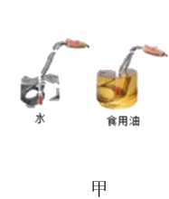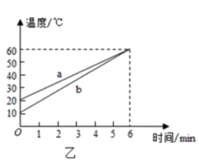

1. 实验中应量取质量相等的两种液体，分别倒入相同的烧杯中。为了使两种液体吸收相同的热量，我们的做法是 ；

(2)图乙是该同学根据实验数据绘制的图象，同时加热6min，a液体吸收的热量______ (填“大于”“等于”或“小于”)b液体吸收的热量。分析图象可知：质量相等的液体a和b，升高相同温度时，______吸收的热量多；

(3)物理学中用比热容表示物质的吸热能力，由图象可知，a、b液体的比热容之比是______。

29．为了比较水和食用油的吸热能力，小明用两个相同的装置做了如图所示的实验。

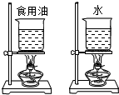  
实验数据记录如表。

|  |  |  |  |  |
| --- | --- | --- | --- | --- |
| 物质 | 质量/g | 初始温度/℃ | 加热时间/min | 最后温度/℃ |
| 水 | 60 | 20 | 6 | 45 |
| 食用油 | 60 | 20 | 6 | 68 |

(1)从表中数据可知，水和食用油的质量_________（选填“相同”或“不相同”），加热结束时，食用油的温度比水温度___________（选填“高”或“低”）。

(2)在此实验中，如果要使水和食用油的最后温度相同，就要给水加热更长的时间，此时，水吸收的热量________（选填“大于”或“小于”或“等于”）食用油吸收的热量。

(3)实验表明，_________（选填“水”或“食用油”）吸热的能力更强。

(4)此实验中，食用油和水吸热的多少是通过_______来反映的 （填“温度计示数”或“加热时间”）。

(5)本实验采用的主要实验方法是_________法。

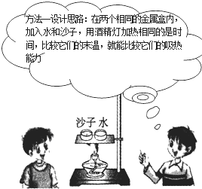30．小华和同学们在探究“在吸收相同热量的情况下，一定质量的物体升高温度的多少与物质的种类是否有关”的实验

(1)小华设计如图中所示的实验方法：

①实验中，加热相同的时间目的是 ；

②同学们讨论小华的方案后指出了在准备实验器材时的不足：*a*缺少测量仪器，秒表，天平和___________；*b*不应用一个酒精灯，应选择___________的两个酒精灯。

1. 同学们还指出了该设计思路中的不妥之处（写两点）

① ；②

(3)完善实验方案后，其中两个小组记录的实验数据如表：

|  |  |  |  |  |  |
| --- | --- | --- | --- | --- | --- |
| 实验组别 | 液体 | 质量/g | 初温/℃ | 末温/℃ | 加热时间/min |
| 1 | 水 | 200 | 25 | 40 | 6’30 |
| 沙子 | 200 | 25 | 50 | 6’30 |
| 2 | 水 | 200 | 25 | 40 | 5’30 |
| 沙子 | 200 | 25 | 50 | 5’30 |

通过分析实验数据，他们得出的结论是：在吸收相同热量的情况下，一定质量的物体升高温度的多少与物质的种类___________。（“有关”或“无关”）

31．在探究“比较水和食用油吸热能力”的实验中，

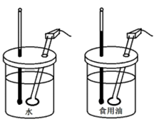

|  |  |  |  |  |  |
| --- | --- | --- | --- | --- | --- |
| 加热时间/min | 0 | 1 | 2 | 3 | 4 |
| 甲的温度/℃ | 10 | 14 | 18 | 22 | 26 |
| 乙的温度/℃ | 10 | 18 | 26 | 34 | 42 |

(1)本实验中釆用两只相同的电加热器加热，是为了保证两种液体在相同时间内吸收的热量______，从而液体吸收的热量多少可以通过 （选填“升高的温度”或“加热的时间”） 来反映，这种方法在物理学中叫做 ；

(2)实验中应量取相等______（填“体积”或“质量”）的水和食用油，分别倒入相同的烧杯中，用相同的电加热器加热，用温度计每隔1min记录一次温度；

(3)分析实验数据，加热相等时间时，食用油温度升高比水温升高多，说明______的吸热能力强。进一步分析数据可知二者比热容*c*水______*c*油。

32．为了“比较水和沙子吸热升温情况”，小明做了下列的实验：在两个相同的烧杯中分别装有质量、初温都相同的水和沙子，用两个相同的酒精灯对其加热，实验数据记录如下：

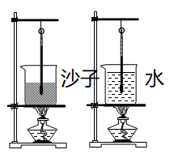

|  |  |  |  |  |  |  |
| --- | --- | --- | --- | --- | --- | --- |
| 加热时间/min |  | 0 | 1 | 2 | 3 | 4 |
| 温度/℃ | 沙子 | 20 | 22 | 24 | 26 | 28 |
| 水 | 20 | 21 | 22 | 23 | 24 |

(1)在此实验中，用加热时间的长短来表示物质 的多少。

(2)如果加热相同的时间，质量相同的水和沙子，_______（选填“沙子”或“水”）升高的温度更高。

(3)针对表格中特别标注的两个数据和对应的时间进行分析，可以得出结论：质量相同的水和沙子， 。

(4)通过实验可以得到不同物质的吸热升温情况不同的结论，物质的这种属性用 这个物理量来描述。

(5)下列事实能用上述实验结果解释的是

A．夏天给教室洒水，感觉凉爽

B．用盐水腌蛋，一段时间后蛋会变咸

C．长期堆放煤的水泥地面变成黑色

D．沿海地区昼夜温差会比内陆地区小

(6)由以上实验探究结论可以判断，假如白天在海滩游玩时，进入海边的荒山后迷了路，他应该选择 （选填“顺风”或“逆风”）返回到海边。